Кружок «Шахматы», руководитель Егоров П.Е.
1.Подготовка к районному турниру по шашкам и шахматам, в рамках районной спартакиады школьников.
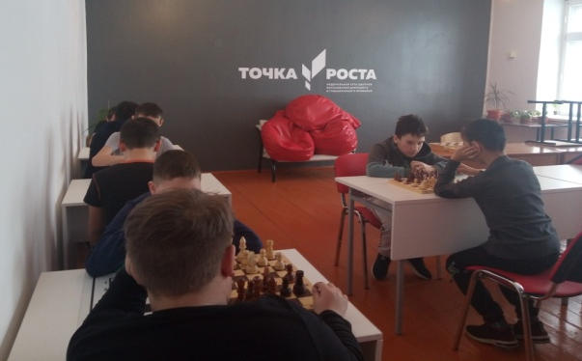

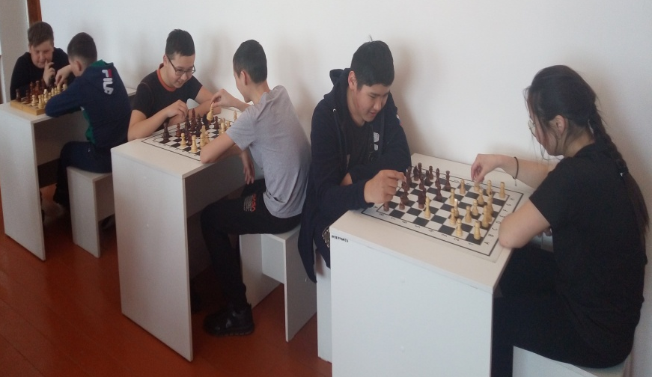

Муниципальный турнир по шахматам и шашкам «Весна Победы»
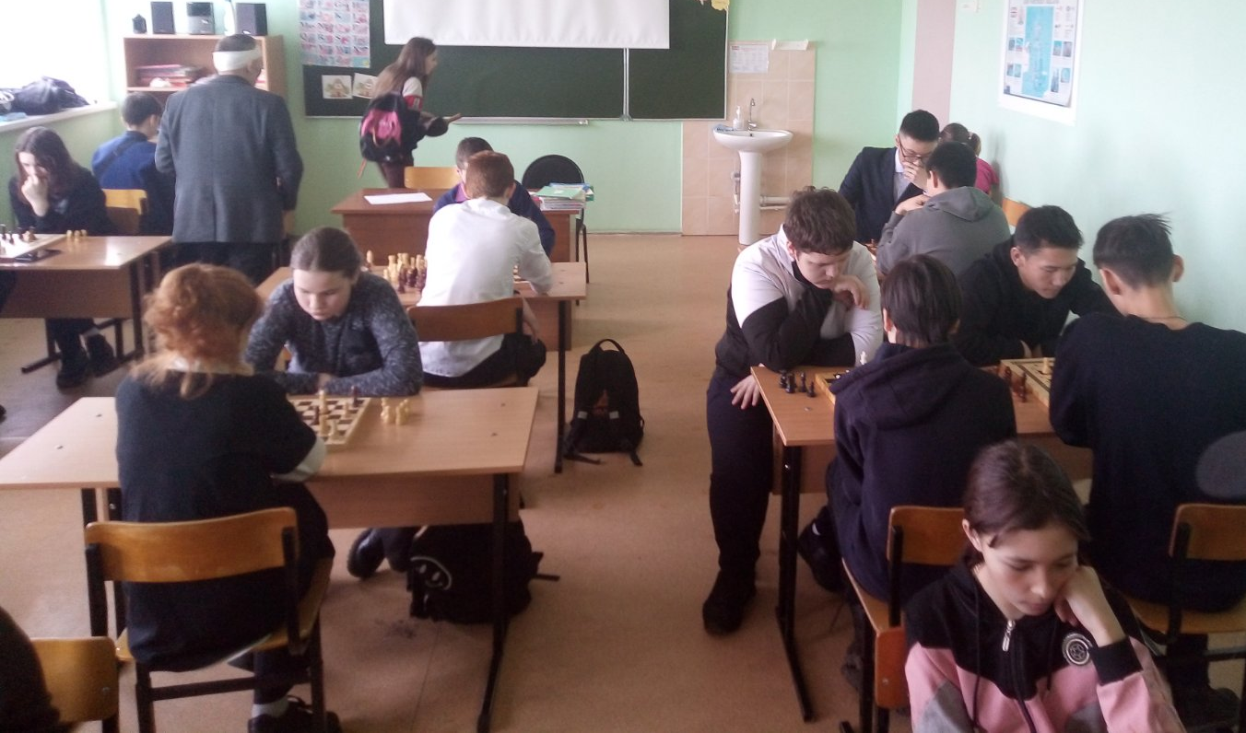
Хамаев Андрей 9 класс – 1 место
Мамонтова Мария 6 класс – 4 место.

